**Disciplina ACA 221: Instrumentos Meteorológicos e Métodos de Observação Nov/2016**

Departamento de Ciências Atmosféricas / IAG/USP

Prof. Humberto Ribeiro da Rocha

Apoio didático: Helber Freitas, Eduardo Gomes Lopes

Monitor(a):

# Aula Prática: Laboratório de instrumentos meteorológicos automáticos

Os objetivos da aula são:

**1.** aprender princípios de utilização do datalogger (processador automático de aquisição e registro de dados), as ligações físicas e a programação lógica visando a medição automática;

**2.** identificar equipamentos, fazer testes simples de resposta instantânea do instrumento;

**3.** realizar procedimento simples de calibração de equipamento.

**Entrega:** na data da prova teórica, antes do início da prova.

# ROTEIRO

**1a etapa: Reconhecimento dos equipamentos na bancada**

Sistemas automáticos de 1ª e 2ª geração

- 1ª Geração: estação meteorológica automática com conjunto de sensores:

Pluviômetro TB4(<https://www.campbellsci.com/tb4-l>)

Higrômetro *humicap* e termômetro *termistor* (https://www.campbellsci.ca/hc2-s3)

Piranômetro solar global (<https://www.campbellsci.ca/splite2>).

Datalogger CR1000 (<http://campbellsci.com/cr1000>)

Computador e software de interface com datalogger

- 2ª Geração: estação meteorológica automática: Vaisala WXT520

(<http://www.vaisala.com/en/products/multiweathersensors/Pages/default.aspx>);

1.1 Descreva as 2 estações automáticas, ou seja, seus componentes e quando evidente a acurácia (em até 1 página) e o que se entende por sistema de 1ª e 2ª geração.

Terminais de conexão de fios no datalogger

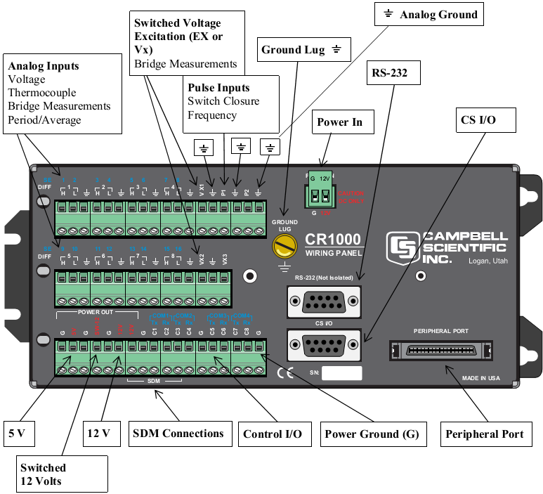

**2a etapa : Utilização do datalogger: Programação, ligações físicas e conexão datalogger - PC**

- Verificando as relações dos fios dos equipamentos identificados na 1ª etapa com a programação para ligar fisicamente os sensores ao datalogger. Estas informações sempre são disponíveis no manual do equipamento caso haja dúvidas. Verifique os comentários dentro do programa.

- Abra o programa com extensão ".CR1", localizado na área de trabalho do computador utilizado, por meio do programa LoggerNet => Program => CRBasic;

- De acordo com os comentários e instruções utilizadas no programa (arquivo ".CR1"), insira os coeficientes de calibração dos sensores e execute as ligações físicas como indicadas;

2.1. Qual o tipo de ligação utilizada para cada equipamento ? (verifique no programa)

- Compile o programa, conecte o desktop ao datalogguer (via LoggerNet => Main => Connect) e envie o programa.

2.2. Descreva os objetivos do programa instalado (até 15 linhas),

**Observação:** Os comentários no programa estão nas linhas **após a apóstrofe ( ‘ ).**

**3a etapa : Observação das medidas em tempo real e coleta dos dados**

- Conectado ao datalogger, veja as medidas via tabela numérica ou utilizando gráficos utilizando a opção “Connect”;

3.1. Provoque alterações nas proximidades dos sensores e descreva o que observa, conforme o solicitado abaixo:

a) Anote os valores da temperatura e umidade relativa do ar. Envolva o sensor de temperatura e umidade e do ar com a mão e anote o tempo necessário para que a temperatura aumente 2° C. Neste momento, observe e anote o valor da umidade relativa. Deixe o sensor ao ar livre novamente. Após quanto tempo a temperatura retorna ao “estado inicial”? Ocorreu o mesmo com a umidade relativa?

b) A temperatura do ar informada pelo WXT520 é igual à informada pelo sensor de umidade e temperatura do ar HC2S3? O que você esperava? Explique. Caso sejam diferentes, qual (quais) a (as) explicação (explicações)?

c) Escolha uma face nas proximidades do WXT520 e abane o ar, observe a direção e velocidade do vento instantâneas. Repita a ação na direção oposta e observe as diferenças.

d) Eleve o WXT520 em aproximadamente 1 m de altura, e mantenha-o nivelado e parado. Observe alterações na pressão atmosférica.

e) Mova a báscula do pluviômetro e observe a medida da precipitação. Quantas basculadas são necessárias para contabilizar 1 mm de chuva?

3.2. Em até uma página:

a) Descreva os recursos do *datalogger;*

b) Faça o fluxograma do programa executado baseando-se nas funções utilizadas.

**4a etapa : Calibração de termômetro**

Acurácia e intervalo de medição dos instrumentos que geraram a série de dados para este exercício:

Termômetro detector resistivo (RTD) de platina, utilizado no equipamento HMP45C (acurácia ±0,5ºC a ±0,2ºC conforme intervalo de medição -40º C a 60º C na figura seguinte)

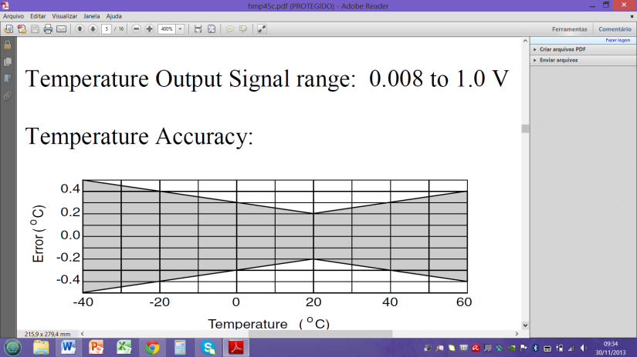

Figura: Acurácia do termômetro RTD

Acurácia do Termistor T107 é de ±0,2°C (intervalo de medição entre 0° a +50°C)

É possível, geralmente nos casos de erros sistemáticos, corrigir a temperatura medida por um termômetro operacional por meio de comparação com um sensor padrão (ou de referência). Obtêm-se, assim, uma nova fórmula de estimativa da temperatura, chamada de temperatura corrigida. Neste procedimento se reproduz o que é feito em uma calibração: foram medidas a temperatura operacional e a temperatura de referência simultaneamente. O procedimento técnico ideal é realizado utilizando uma câmara fechada e controlada, onde o ar ambiente possui características homogêneas e envolve ambos os sensores. Para este exercício com fins didáticos, foi realizada uma comparação simplificada, cujas medidas de ambos os sensores, posicionados suficientemente próximos entre si, foram feitas simultaneamente em ambiente aberto, o que permite supor certa homogeneidade de temperatura do ar. Os instrumentos foram montados em uma plataforma nas imediações do IAG/USP.

|  |  |
| --- | --- |
|  |  |

O objetivo é corrigir a temperatura operacional, obtida pelo T107 (chamada de medição, ou **Tm**), com a temperatura do termômetro de ventilação forçada (aspirado) HMP45C (chamada referência, ou **Tr**). Será fornecida a planilha com as temperaturas medidas pelos dois termômetros.

4.1. Com as séries temporais das médias de 5 min de **Tm** e **Tr** faça o procedimento simplificado, que é o seguinte:

1. Plote as linhas da série temporal de **Tm** e **Tr** juntos no mesmo gráfico em função do tempo;

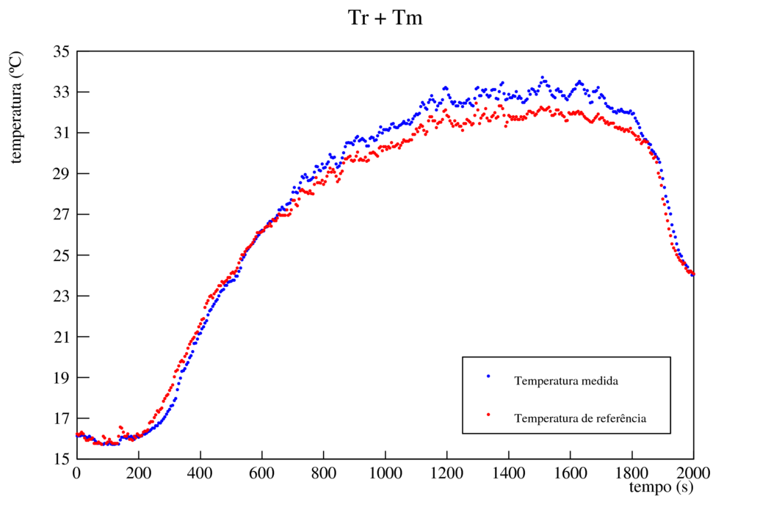

1. Plote **Tr** em função de **Tm,** ou seja, **Tr** será a variável dependente (y) e **Tm** a variável independente (x) ;

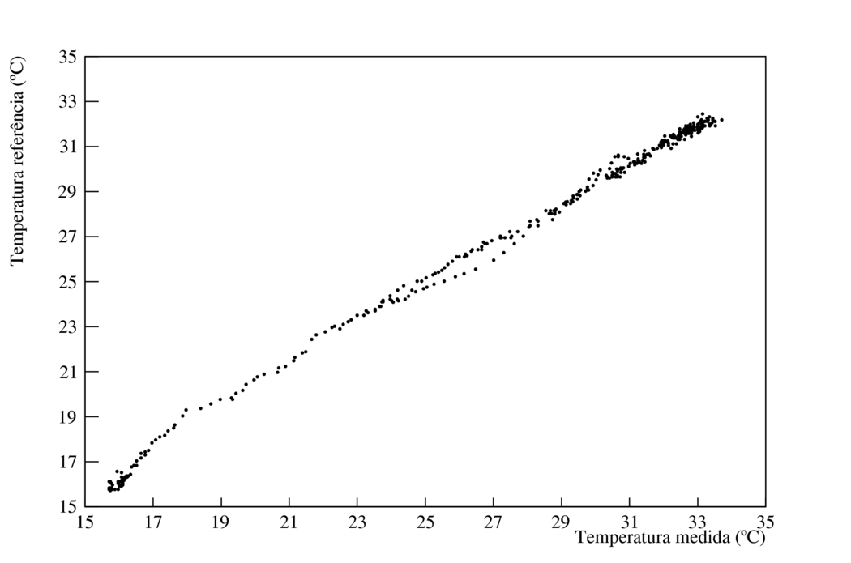

1. plote a reta 1:1 e comente a dispersão dos pontos ao seu redor (mantenha escalas iguais nos eixos x e y);

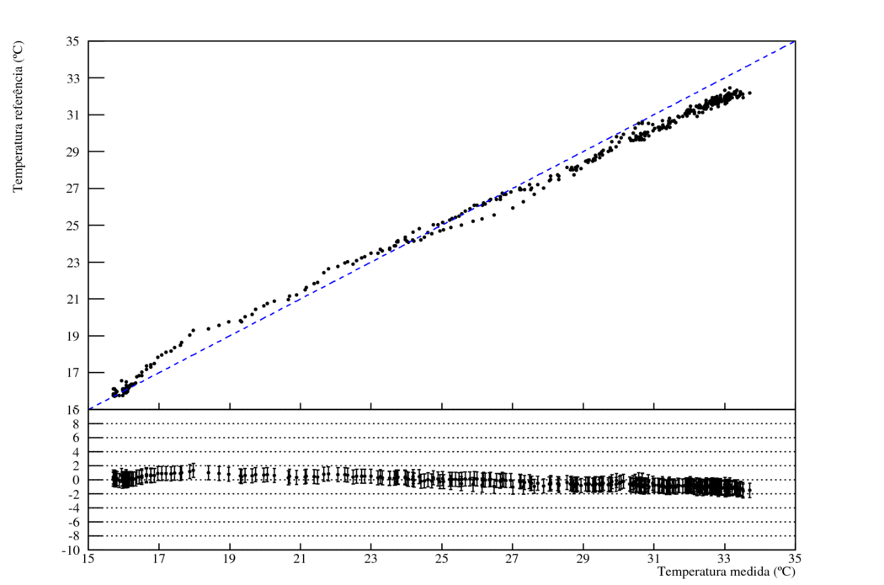

d) estime e plote a reta da regressão linear ajustada (utilize função simples do Excel ou similar), conforme a expressão **Tr** = *a + b* **. Tm**, calculando os coeficientes (*a, b)* e o coeficiente de regressão linear R2. A regressão linear é a primeira estimativa para a calibração, e provê diretamente a **temperatura corrigida** do termômetro operacional (chamada **Tc**) tal que

**Tc** = *a + b* **. Tm**

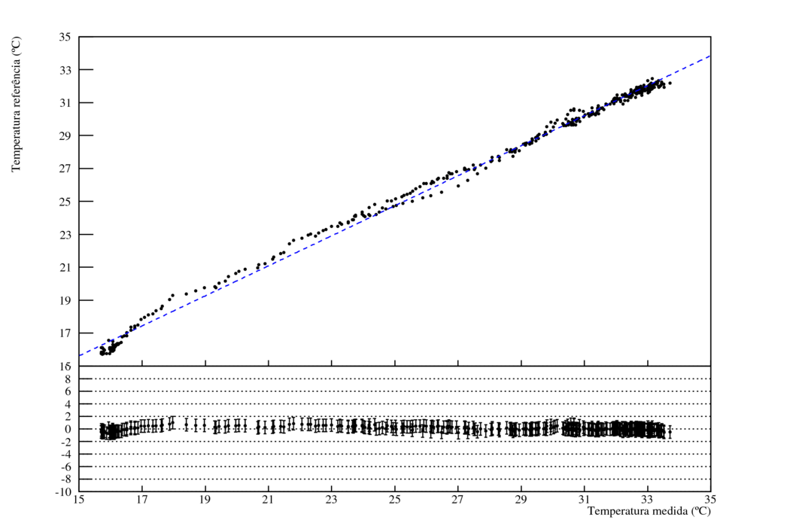

Coeficiente a = 1.94948

Coeficiente b = 0.911467

1. Calcule também a raiz do erro quadrático médio, que expressará uma quantificação da incerteza da calibração, somando cada i-ésimo desvio quadrático (Tc – Tr)2 , i=(1,n), n= total de eventos, dada por $\sqrt{\frac{1}{n}\sum_{i=1}^{n}{{\left(T_{c}-T_{r}\right)}^{2}}}$

Incerteza da calibração: $\sqrt{\frac{1}{400}\sum_{i=1}^{400}{{\left(T_{c}-T_{r}\right)}^{2}}}$ = 0,32 °C

1. Plote as séries temporais de **Tm e Tc** juntas em um gráfico, e **Tr e Tc** em outro. Verifique se a calibração surtiu efeito, comentando sua conclusão.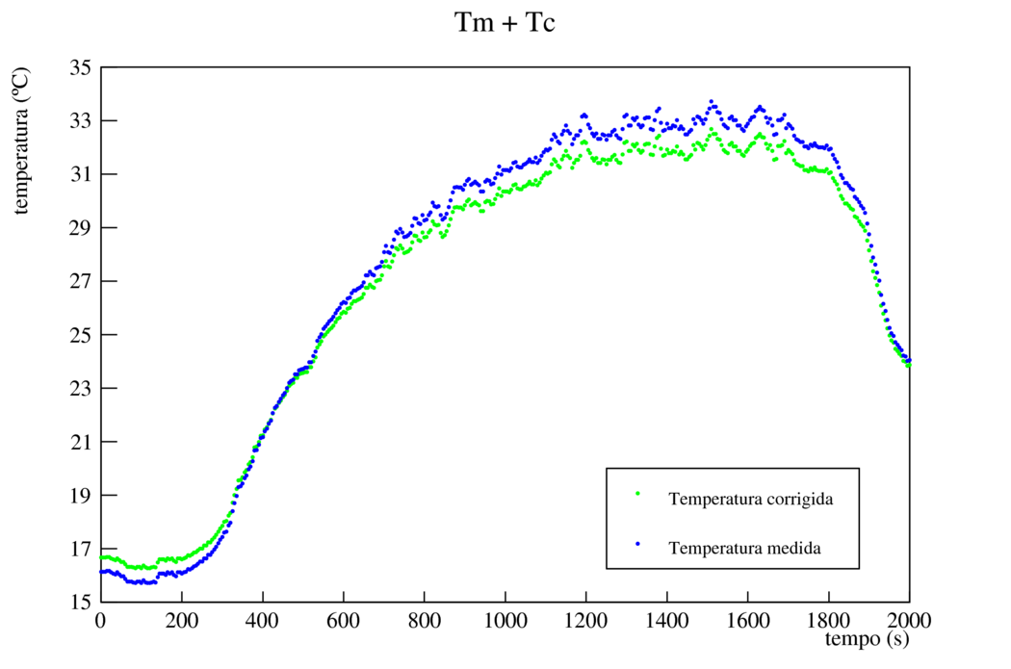

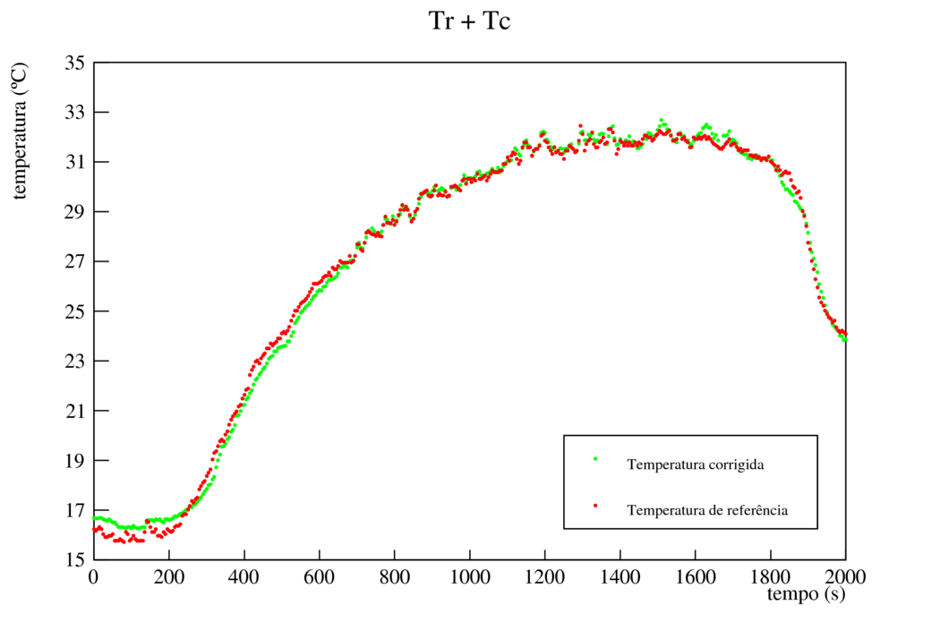

Conclusão: Ao comparar os dois gráficos, nota-se que no segundo a temperatura corrigida se aproxima mais da temperatura de referência do que a temperatura medida se aproximava desta (gráfico 1), portando conclui-se que a calibração foi bem sucedida.

**5a etapa : Reconhecimento das medidas básicas de uma estação automática**

Este é um reconhecimento simples das medidas propriamente ditas de uma estação meteorológica automática, iniciado na 1ª etapa com os instrumentos individuais na bancada. Uma estação foi instalada na área interna do IAG (gramado do estacionamento interno) e proveu os dados, em andamento durante os dias deste laboratório, e será visitada pelos alunos. Os dados da coleta para este exercício serão fornecidos em uma planilha.

5.1. Plote a série temporal das seguintes variáveis, com descrição adequada dos eixos de tempo e das unidades de cada variável:

a. irradiância solar incidente (Wm-2);

b. temperatura do ar (oC) ;

c. umidade relativa (%);

d. pressão atmosférica (hPa);

e. direção do vento (graus);

f. velocidade do vento (ms-1);

g. precipitação horária acumulada (mm h-1).

5.2. Em todo o intervalo de tempo, relate os valores máximos e mínimos de:

a. temperatura

Máximo: 32,6 °C em 11/11/2015 às 12:40h e às 13:00h

Mínimo: 18,8 °C em 14/11/2015 às 05:20

b. umidade relativa do ar

Máximo:

Mínimo:

c. velocidade do vento

Máximo:

Mínimo:

d. chuva.

Máximo:

Mínimo:

5.3. Escolha 3 dias quando a temperatura máxima diária foi mais alta e plote novamente todas as variáveis do item 5.1, com resolução horária. Discuta se nota um padrão de ciclo diurno recorrente nas variáveis envolvidas. Explique os padrões observados.